Bli med på

vinsmaking

~ i Rendalstunet 8.november kl 18.00

med somelier og leder i Hedmark Bygdekvinnelag

Oddrun Merete Rosvoll Sagevik

Rendalen Bygdekvinnelag inviterer til en trivelig kveld der vi skal smake på og lære mer om

musserende vin, Champagne, ulike hvitviner og rødviner, og dessertvin!

Sammen med vinene serverer vi små smaksvarianter av blant annet røkt sik i lefse, potetkjeks med ridderost, elgkjøtt med syltet rødløk, skinkestek og kald surkål, kjøttboller med trøkk, spekeskinke, og pannacotta med multer!

Påmelding innen 30. oktober

Til Toril tlf 91518732, eller Karin tlf 47825311

**Deltageravgift , for medlemmer i Rendalen Bygdekvinnelag: 250 kroner**

**andre: 375 kroner.**

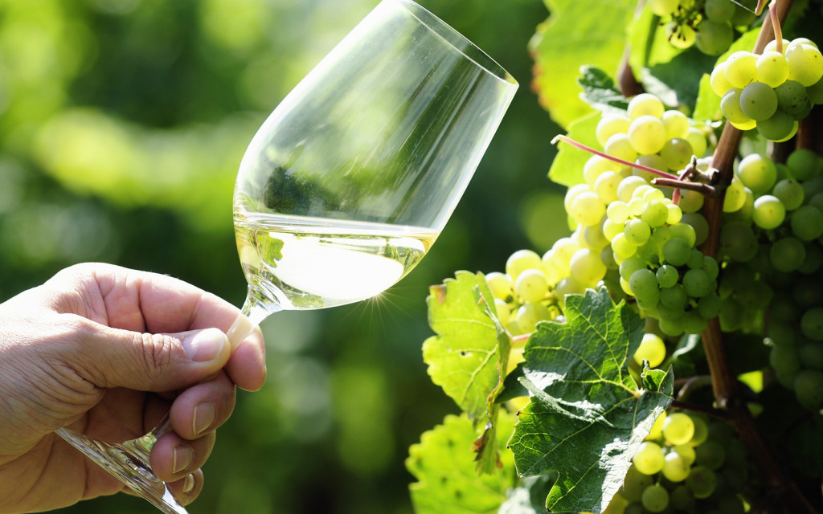Det er plass til 30 deltagere, først til mølla…!

Velkommen!